实验二 栈与队列
班级：大数据221姓名： 学号： 时间：2024.4.1
一．实验的目的任务：

通过指导学生上机实践，对常用数据结构的基本概念及其不同的实现方法的理论得到进一步的掌握，并对在不同存储结构上实现不同的运算方式和技巧有所体会。
- 实验内容：
1.编写函数,采用链式存储实现栈的初始化、入栈、出栈操作
2.编写函数,采用顺序存储实现栈的初始化、入栈、出栈操作
3.编写函数,采用链式存储实现队列的初始化、入队、出队操作
4.编写函数,采用顺序存储实现队列的初始化、入队、出队操作
5.编写一个主函数,在主函数中设计一个简单的菜单,分别调试上述算法
- 实验代码
#include <stdio.h>
#include <stdlib.h>

// 链式存储实现栈的结点结构体
typedef struct StackNode {
int data;
struct StackNode* next;
} StackNode;

// 链式存储实现栈的初始化
StackNode* initStack() {
return NULL;
}
// 链式存储实现入栈操作
void push(StackNode** top, int value) {
StackNode* newNode = (StackNode*)malloc(sizeof(StackNode));
if (!newNode) {
printf("内存分配失败\n");
exit(1);
}
newNode->data = value;
newNode->next = *top;
*top = newNode;
}

// 链式存储实现出栈操作
int pop(StackNode** top) {
if (*top == NULL) {
printf("栈已空，无法出栈\n");
exit(1);
}
StackNode* temp = *top;
int value = temp->data;
*top = (*top)->next;
free(temp);
return value;
}
// 顺序存储实现栈的结构体
#define MAX_SIZE 100 // 栈的最大容量

typedef struct {
int data[MAX_SIZE];
int top;
} SeqStack;
// 顺序存储实现栈的初始化
void initSeqStack(SeqStack* stack) {
stack->top = -1;
}
// 顺序存储实现入栈操作
void pushSeq(SeqStack* stack, int value) {
if (stack->top == MAX_SIZE - 1) {
printf("栈已满，无法入栈\n");
exit(1);
}
stack->data[++stack->top] = value;
}
// 顺序存储实现出栈操作
int popSeq(SeqStack* stack) {
if (stack->top == -1) {
printf("栈已空，无法出栈\n");
exit(1);
}
return stack->data[stack->top--];
}
// 链式存储实现队列的结点结构体
typedef struct QueueNode {
int data;
struct QueueNode* next;
} QueueNode;
// 链式存储实现队列的结构体
typedef struct {
QueueNode* front; // 队头指针
QueueNode* rear; // 队尾指针
} LinkedQueue;
// 链式存储实现队列的初始化
LinkedQueue* initQueue() {
LinkedQueue* queue = (LinkedQueue*)malloc(sizeof(LinkedQueue));
if (!queue) {
printf("内存分配失败\n");
exit(1);
}
queue->front = queue->rear = NULL;
return queue;
}
// 链式存储实现入队操作
void enqueue(LinkedQueue* queue, int value) {
QueueNode* newNode = (QueueNode*)malloc(sizeof(QueueNode));
if (!newNode) {
printf("内存分配失败\n");
exit(1);
}
newNode->data = value;
newNode->next = NULL;
if (queue->rear == NULL) {
queue->front = queue->rear = newNode;
}
else {
queue->rear->next = newNode;
queue->rear = newNode;
}
}
// 链式存储实现出队操作
int dequeue(LinkedQueue* queue) {
if (queue->front == NULL) {
printf("队列已空，无法出队\n");
exit(1);
}
QueueNode* temp = queue->front;
int value = temp->data;
queue->front = queue->front->next;
if (queue->front == NULL) {
queue->rear = NULL;
}
free(temp);
return value;
}
// 顺序存储实现队列的结构体
typedef struct {
int data[MAX_SIZE];
int front;
int rear;
} SeqQueue;
// 顺序存储实现队列的初始化
void initSeqQueue(SeqQueue* queue) {
queue->front = queue->rear = 0;
}
// 顺序存储实现入队操作
void enqueueSeq(SeqQueue* queue, int value) {
if ((queue->rear + 1) % MAX_SIZE == queue->front) {
printf("队列已满，无法入队\n");
exit(1);
}
queue->data[queue->rear] = value;
queue->rear = (queue->rear + 1) % MAX_SIZE;
}
// 顺序存储实现出队操作
int dequeueSeq(SeqQueue* queue) {
if (queue->front == queue->rear) {
printf("队列已空，无法出队\n");
exit(1);
}
int value = queue->data[queue->front];
queue->front = (queue->front + 1) % MAX_SIZE;
return value;
}

int main() {
int choice, value;
StackNode* top = NULL;
SeqStack seqStack;
LinkedQueue* linkedQueue = initQueue();
SeqQueue seqQueue;
initSeqQueue(&seqQueue);
do {
printf("\n-- 操作菜单 --\n");
printf("1. 链式栈：入栈\n");
printf("2. 链式栈：出栈\n");
printf("3. 顺序栈：入栈\n");
printf("4. 顺序栈：出栈\n");
printf("5. 链式队列：入队\n");
printf("6. 链式队列：出队\n");
printf("7. 顺序队列：入队\n");
printf("8. 顺序队列：出队\n");
printf("0. 退出\n");
printf("请选择操作：");
scanf_s("%d", &choice);
switch (choice) {
case 1:
printf("请输入入栈元素：");
scanf_s("%d", &value);
push(&top, value);
break;
case 2:
printf("出栈元素为：%d\n", pop(&top));
break;
case 3:
printf("请输入入栈元素：");
scanf_s("%d", &value);
pushSeq(&seqStack, value);
break;
case 4:
printf("出栈元素为：%d\n", popSeq(&seqStack));
break;
case 5:
printf("请输入入队元素：");
scanf_s("%d", &value);
enqueue(linkedQueue, value);
break;
case 6:
printf("出队元素为：%d\n", dequeue(linkedQueue));
break;
case 7:
printf("请输入入队元素：");
scanf_s("%d", &value);
enqueueSeq(&seqQueue, value);
break;
case 8:
printf("出队元素为：%d\n", dequeueSeq(&seqQueue));
break;
case 0:
printf("程序已退出.\n");
break;
default:
printf("无效选择，请重试.\n");
}
} while (choice != 0);
return 0;
}
- 实验结果
1.链式栈
先入栈
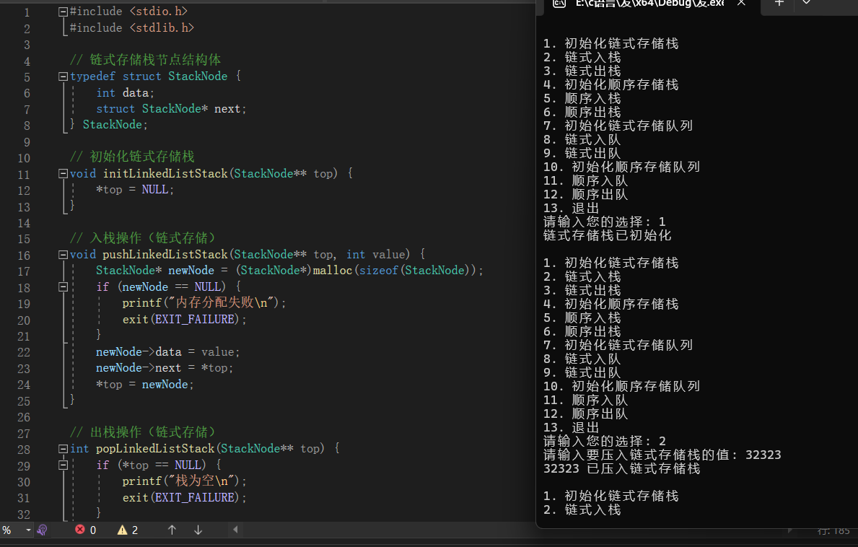
再出栈
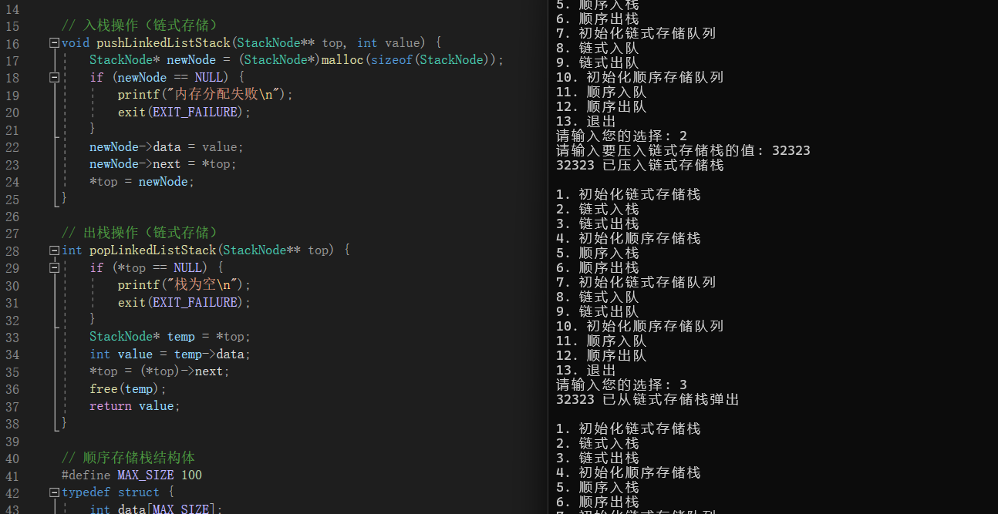
2.顺序栈
先入栈
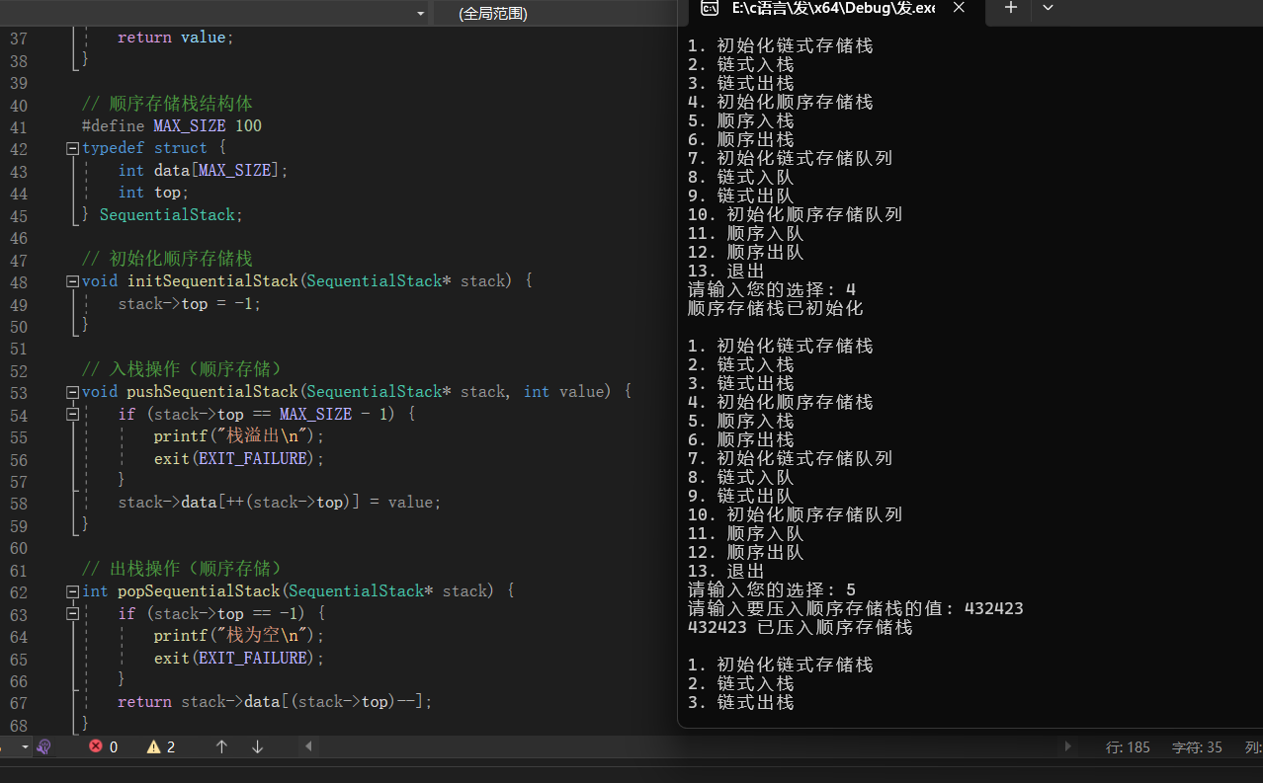
再出栈
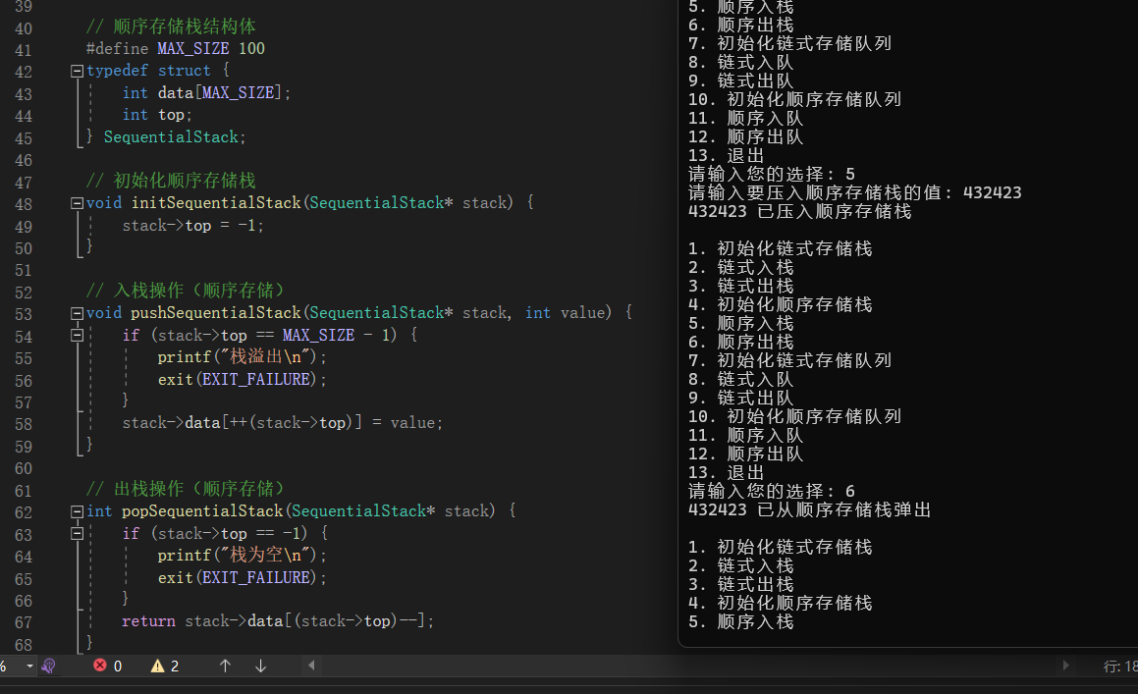
3.链式队列
先入队
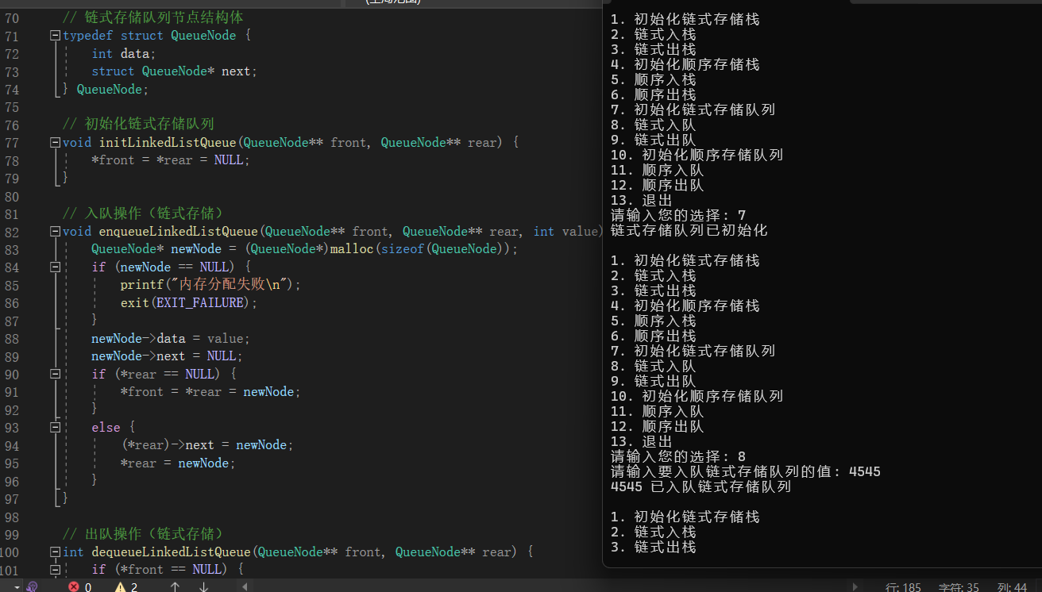
再出队
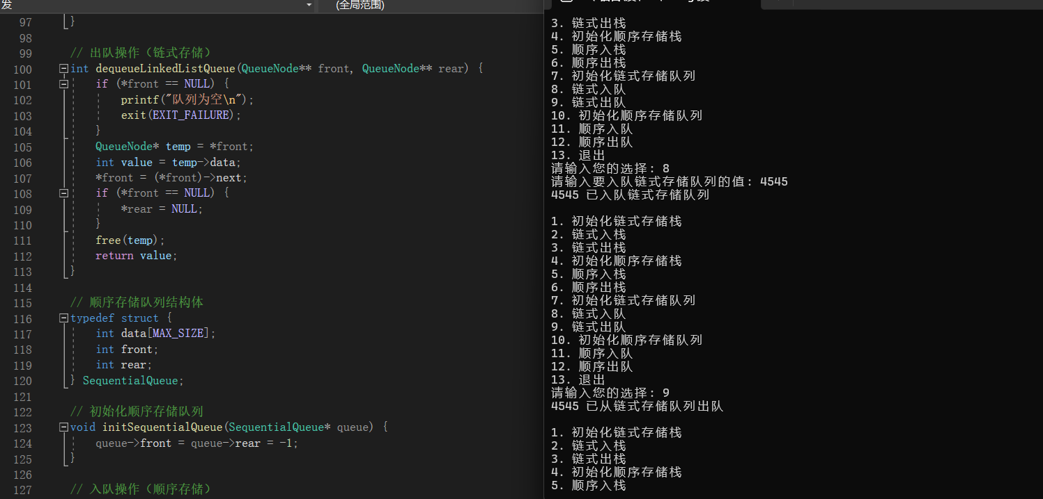
4.顺序队列
先入队
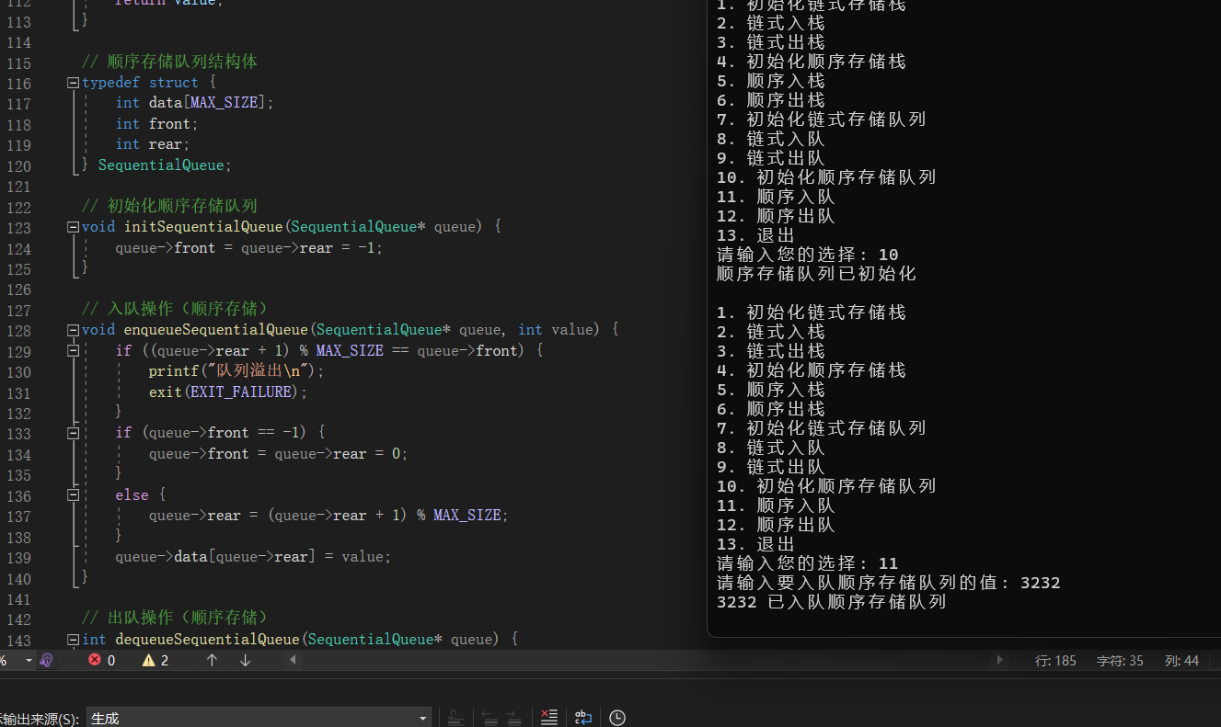
再出队
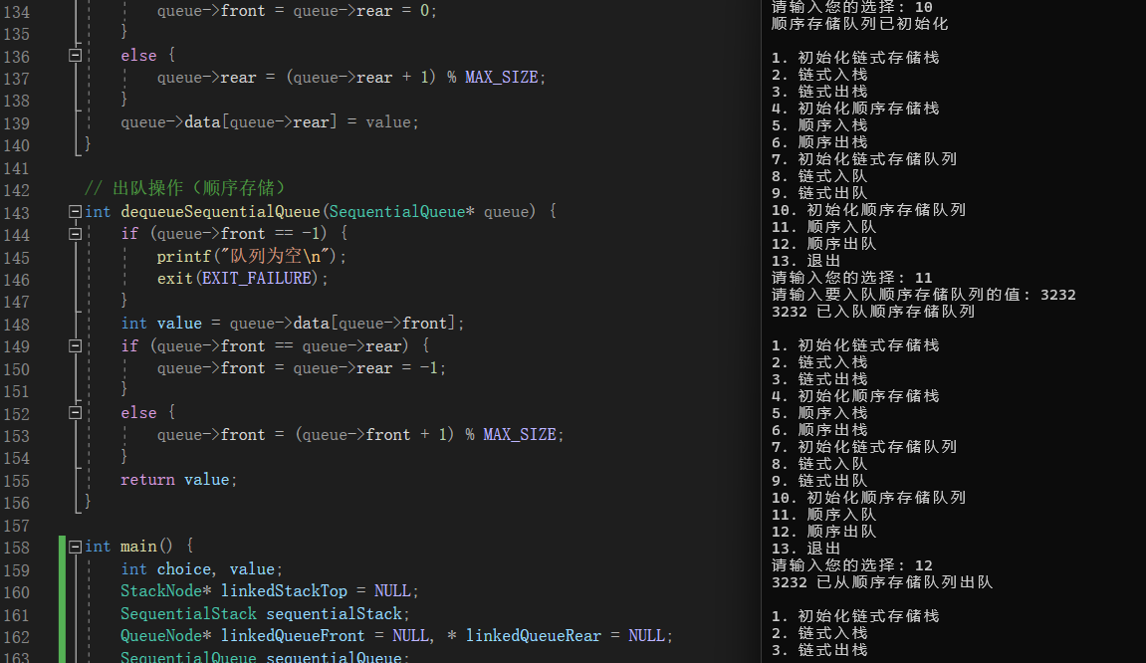
5．主函数
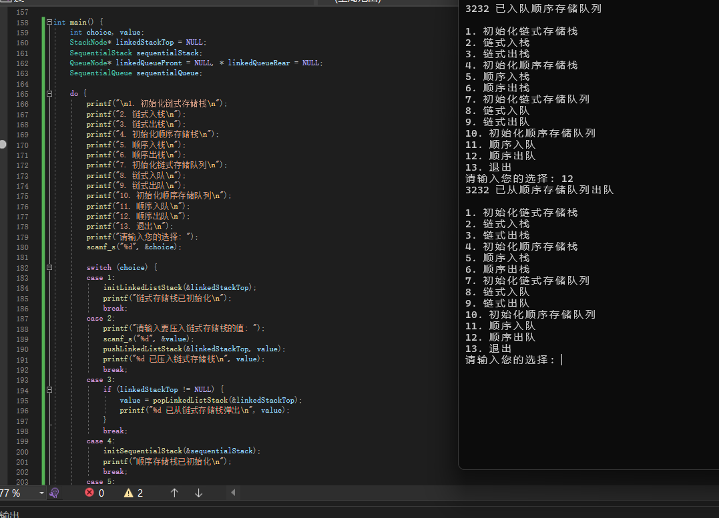
- 实验总结
通过这一节的实验，我发现了很多目前比较难理解的知识点，运行时不停的调试，不断改变程序方式，吸取经验，熟悉链式和顺序两种方式的不同之处，总结方法，通过比较链式存储和顺序存储的实现方式，了解了它们各自的优缺点和适用场景。这次实验帮助你加深了对栈和队列数据结构的理解，并学会了如何在 C 语言中实现它们。

